Отчет по ФГОС

Учителя нач. кл

Разыковой Г.И

1 «А» класс «МОУ Тат. Каргалинская СОШ» переходит на стандарты II поколения.

Цитирую слова президента Российской федерации Дмитрия Медведева: «в течение ближайших десятилетий Россия должна стать страной благополучия не сырьевых, а интеллектуальных…»

24 февраля 2010 года президентом РФ утверждена национальная образовательная инициатива **«Наша новая школа»**

**Стандарты** – конвенциональная норма, общественный договор между семьёй, обществом и государством.

**Требования современной семьи:**

-личностная успешность

-социальная успешность

-профессиональная успешность

**Требования общества:**

**-**безопасность и здоровье

-свобода и ответственность

-социальная справедливость

-благосостояние

**Требования государства:**

-национальное единство

-безопасность

-развитие человеческого потенциала

**ФГОС -** развивающий и прогностический инструмент модернизации системы образования.

В результате мы должны воспитать современную, цивилизованную личность, способного реализовать себя в будущем, отвечающего требованиям семьи, общества и государства.

На основе национального воспитательного идеала формулируется основная педагогическая цель — воспитание, высоконравственного, ответственного, инициативного компетентного гражданина России.

Высшая цель образования — высоконравственный, творческий, компетентный гражданин России, принимающий судьбу Отечества как свою личную, осознающий ответственность за настоящее и будущее своей страны, укоренённый в духовных и культурных традициях многонационального народа Российской Федерации.

Я, Разыкова Гульфия Ильдусовна - учитель начальных классов, в июне месяце 2010 года проучилась на курсах по стандартам II поколения в институте повышения квалификации и профессиональной переподготовки работников образования.

Проучившись, начала готовиться к новым обязательствам, ФГОС.

В первую очередь школа начала готовить помещения с нормативной окружающей средой для ребёнка, что было предусмотрено к сентябрю 2010 года.

Учебные помещения для учащихся начальных классов должны быть выделены в отдельный блок и располагаться на 1-м, 2-м этажах.

Площадь рекреации определяют из расчета не менее 2 м2 на 1 учащегося.

Оптимальным вариантом для организации двигательной активности младших школьников во время перемен являются зальные рекреации.

Площадь классного помещения определяют из расчета не менее 2,5 м2   
на 1 учащегося. Учебные помещения включают рабочую зону для учащихся (размещение парт или учебных столов), для учителя, дополнительное пространство для размещения учебно-наглядных пособий, технических средств обучения, зону для индивидуальных занятий учащихся и возможной активной деятельности. Площадь класса равна 54 квадратным метрам.

Спортивный зал для начальных классов должен быть отдельный. Он размещен на 1-м этаже, чтобы под ним не располагались учебные помещения. Отдельный спортзал расположен и оборудован для начальной школы на первом этаже.

Спальни – игровые для учащихся 1 класса, посещающих группу продленного дня, должны иметь площадь из расчета не менее 2,0 м2 на 1 спальное место. Кровати заменяют коврики с простынями.

Есть кабинет психолога (общий для всей школы), кабинет врача .

По результатам пилотной апробации итоговой комплекс­ной работы в 14 субъектах Россий­ской Федерации. Всего эту работу писали 1500 учащихся. Примерно 500 (33 %) на них учились по комплекту «Школа Рос­сии». Итоговая работа состояла из двух частей: базовой (заданий базового уровня) и дополнительной (заданий повышенного уровня). Анализ работ свидетельствует, что все школьники, обучающиеся по разным учебно-методическим комплектам, примерно одинаковые резуль­таты. Базовые знания по всем предметам всех комплектов усваиваются удовлетво­рительно. Интерес представляет состав учащихся, обучающихся по разным комп­лектам. При поступлении в школу 40 % де­тей, которые потом обучались по комплек­ту «Школа России!», не умели читать. Та­ким образом, результат налицо: по этому комплекту обучают всех детей и выучива­ют их не хуже, чем при работе по другим комплектам. Сегодня «Школа России!» ­один из самых демократичных и доступ­ных учебно-методических комплектов. Сравнение пакета документов, представля­ющих стандарт, с концепцией УМК «Шко­ла России!», его программами и учебниками показывает, что по всем основным позици­ям есть совпадение, в некоторых случаях требуется корректировка, которая в настоя­щее время осуществляется. При сравнении' хорошо видно, что заложенная еще в 2000-2001 п. концепция комплекта «Шко­ла России”, практически совпадает с идеоло­гией стандарта второго поколения. Авторы комплекта уже тогда понимали, что с начала 90-х годов ХХ в. отечественное образование стало «выпадать!» из культурно-историчес­кого контекста, глубоко укорененного в российских традициях: доминантой в обра­зовании у нас всегда было воспитание. Вот почему была обозначена первая принципи­альная особенность комплекта «Школа Рос­сии!»: он носит личностно-развивающий ха­рактер с приоритетом духовно-нравственного развития. Сегодня мы видим, что в но­вом стандарте на государственном уровне закрепляется эта позиция.

Во-первых: методическая готовность учителя реализовать концептуальные зада­чи комплекта. В основе комплекта - классическая сис­тема преподавания и методика обучения русскому языку, а «классика» доступна как молодому специалисту, так и учителю со стажем. Немаловажную роль в эффективной ре­ализации учителем замыслов авторского коллектива играет полнота комплекта внутри названной предметной области:

Во-вторых; доступность комплекта, которая обеспечивается тем, что авторы и из­дательства создали условия для своевре­менного обеспечения как учителя, так и учащихся всеми необходимыми пособиями.

В-третьих: возможность реализации принципа преемственности в обучении рус­скому языку в школе I и II ступеней

В-четвертых: возможность межпредметных связей в условиях многоязыковой среды, полилингвизма.

В-пятых: соответствие современным требованиям к качеству и задачам обучения младших школьников русскому языку.

По стандартам нового поколения у ребёнка мы должны формировать универсальные учебные действия. В рамках формирования универсальных учебных действий (УУД) **по математике** выполняю следующие работы:

-постановка учебной задачи (в форме вопросов или создания проблемных ситуа­ций, наличие которых повышает личност­ную мотивацию),

-контроль и оценка сис­тема заданий, которые размещаются в кон­це каждого урока, а также в конце изучения темы и позволяют ученику систематически контролировать и оценивать процесс и ре­зультат своей деятельности, расширяя сфе­ру его познавательных действий.

Кроме того с классом выполняем систему математи­ческих заданий для организации учебных действий школьников (как практических, так и умственных), в ходе выполнения ко­торых учащиеся - подводятся к самостоя­тельным выводам и обобщениям. Дети учатся выбирать наиболее эффективные способы выполнения задания, овладевают новыми приемами познания;

- увеличено число заданий, направлен­ных на раскрытие связей математики с реальной действительностью, с другими учебными предметами и использованием в них знаний, полученных на уроках математики;

- увеличено число заданий, требующих умений работать в паре; это дидактические игры, задания по поиску информации, выполнение которых предполагает умение сотрудничать и согласовывать действия и другое, что способствует развитию коммуникативных учебных действий.

При этом учитываю возрастные особенности детей и соблюдаю принцип постепенного перехода от преобладания к совместной деятельности учителя и ученика к деятельности детей в парах (небольших группах) и к усилению самостоятельной деятельности учащихся в процессе постановки учебных задач и определения видов учебной деятельности при их решении.

Уделяю особое внимание для формирования у учащихся универсальных интеллектуальных действий, таких, как действия по сравнению математических объектов, проведению их классификации анализу предложенной ситуации и получению выводов; по выявлению разных функций одного и того же математического объекта и установлении его связей с другими объектами, по выделению существенных признаков и отсеиванию несущественных по переносу освоенных способов действий полученных знаний в другие условия.

Пошаговость подачи информации и индуктивный характер введения новых сведений позволяют уже в 1 классе ввести и тренировать большинство видов универсальных учебных действий (познавательных, регулятивных и личностных). На уроках письма использую анимированный плакат и плакаты на каждую букву, предусмотренные комплектом. Наличие компьютера в классе и проектора позволяет делать уроки интересными, ведь только интерес и желание ученика ведёт к полному усвоению нового материала.

Детям нравятся уроки и занятия после уроков. Дети с удовольствием ходят на кружки, где они творят и создают.

Наблюдается в классе небольшая утомляемость, особенно к концу недели. Сетуют родители и на усталость к концу дня и что для закрепления пройденного материала они зачастую садятся уставшими. Но группу продленного дня пока никто не хочет бросать. Только один ребёнок в силу загруженности пока покинул продлёнку, ходит к логопеду. Родители во всём помогают учителю, делают всё то, что им говорят.

Описание опыта

Изменения, происходящие сегодня во всех областях жизни, затронули и сферу образования. Новые требования к системе образования закреплены в Феде­ральном государственном образователь­ном стандарте начального общего образо­вания (ФГОС НОО), утвержденным Ми­нистерства образования и науки РФ в ок­тябре 2009 г., требует нового подхода к структуре современного урока. Свои уроки подвожу к (личност­ным, метапредметным, предметным) результатам освое­ния основной образовательной программы начального общего образования. Сегодня «Школа России!» ­один из самых демократичных и доступ­ных учебно-методических комплектов. По-моему мнению нужно продумать в комплекте системность и доработать его.

Смещаю акценты нового стандарта от содержания («Чему учить?») к ценности образования («Ради чего учить?»), обнов­лению средств обучения («Как учить?»)

В период перехода с одного стандарта на другой особенно актуальным становится вопрос о том, какие учебно-методические комплекты соответствуют идеологии ФГОС, а в частности, принципам системно - деятельностного подхода.

На уроке я стараюсь не просто давать информацию, а получать ее вместе с учениками через использование системно - деятельностного подхода в обучении, формирующего умения учиться, самостоятельно оценивать свои успехи и неудачи. С данными требованиями особенно акту­альной стала проблема обучения младших школьников решению открытых задач. Применение открытых задач в обучении и математике младших школьников обеспечивает педагогу возможность не только добывать знания, но и сталкивать ученика с проблемами, которые развивают творческое мышление, готовят учащихся к решению жизненных задач, формируют у них умение делать выбор. Обучение решению открытых задач практически невозможно без применения деятельностного подхода. Создание проблемной ситуации на уроке является значимой для достижения цели и результата урока. Провожу интегрированные уроки обу­чения грамоте (чтению и письму). Такие уроки способствуют повышению мотива­ции учения. Интеграция является источни­ком нахождения новых связей между фак­тами, которые подтверждают или углубля­ют определенные выводы, наблюдения.

Для проведения уроков выбираю коллективные и групповые формы работы, которые повышают познавательный интерес учеников к изучаемому предмету. После урока они делились впечатлениями: «Мне нравится советоваться друг с другом ... Я люблю быть ответственной в группе, люб­лю подводить итоги ... Мне понравились за­дания в конвертах, ведь не знаешь, что там лежит». Группы формировались таким об­разом, чтобы в каждой были учащиеся раз­ного уровня развития. Такая работа позво­ляет школьникам, обладающим организатор­скими способностями, помогать тем, кто та­ких способностей не имеет. У остальных учеников, в свою очередь, есть возможность дотянуться до более высокого уровня. Сот­рудничая, ученики не только получают но­вые знания, но и становятся более дружны­ми и внимательными друг к другу.

Групповой и коллективной работе пред­шествовало постепенное овладение умени­ем работать в паре. Школьники сочиняли сказки, читали в парах, проводили взаимопроверку.

На предлагаемом в качестве примера интегрированном уроке использована тех­нология деятельностного метода, которая предполагает следующие этапы: самоопре­деление к деятельности (организационный момент, настрой на урок); актуализация знаний (повторение, отработка навыков, фиксация затруднения в деятельности): постановка учебной задачи (предполагает деятельность учащихся в целеполагании); построение выхода из затруднения (само­стоятельное открытие нового знания; первичное закрепление; повторение и уп­ражнения в чтении, рефлексия деятельнос­ти. Урок носит развивающий характер, ис­пользуются проблемный и частично-поис­ковый методы.

Применяю разные виды рефлексии: рисуем настроение, солнышко, радуга, выбери утверждение в 1 классе. В 4 классе оценивание и рефлексия деятельности идет по алгоритму.

Забота о здоровье детей подводит учителя к широкому использованию в практике уроков по принципу: «Не навреди!» и «Ребенок, ты – ценность».

Вопросы сохранения и укрепления здоровья решаются на каждом уроке: гимнастика для глаз, держи осанку, массаж ушей, сотвори солнце себе, массаж пальцев рук, этюд души, деревце.

На уроках чтения для развития памяти учим стихи, опираясь на картинки. Дети очень любят эти стихи и быстро заучивают. В коллекции много стихов у детей.

В целях проверки знаний учащихся использую в основном тесты, которые выявляют знания и незнания учащихся и позволяют адекватно оценить учащихся. На основе тестов вырисовывается диаграмма развития ребёнка, которая закладывает дальнейшую работу.

**Анализ урока математики (1 класс)**

**Тема:** Составление задач на сложение и вычитание по одному рисунку.

**Цели урока:** продолжить работу по формированию умения решать за­дачи; закрепить знания о задаче и ее решении.

Ход урока

**I**. Организационный момент

**II**. Устный счет

1. Индивидуальная работа.

На доске:

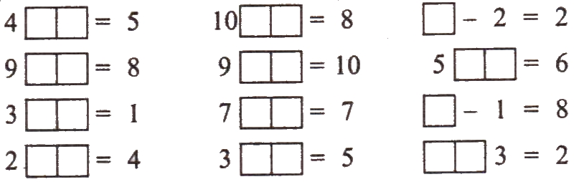

У доски работают три человека.

- Кто проанализирует действия?

-Кто согласен? Не согласен?

-Что по - твоему не верно?

- Как бы ты решил?

Вывод: - Какое действие выполняется( на больше?)

-При на меньше?

2. Фронтальная работа.

а) Воспроизведение ряда чисел от 0 до 10 через одно в прямом и обратном направлении.

- Какое число идет за числом 0, 2, 5, 8?

- Какое число идет перед числом 1,3,5,7, 10?

- Назовите соседей чисел 1, 6, 9.

- Назовите числа по порядку от 1 до 7; от 2 до 8; от 4 до 1 о; от 9 до

2; от I0 до 5; от 8 до 1.

- Назовите числа через одно от 0 до 10; от 1 до 9; от 5 до 1; от 10 до 3.

б) Игра «Угадай число».

На доске:

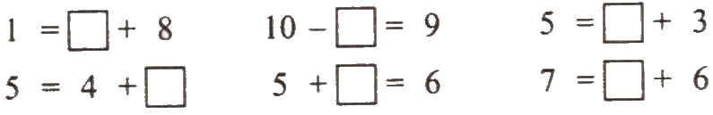

Вывод:

-Как найти неизвестное слагаемое? Неизвестное вычитаемое? Неизвестное уменьшаемое?

в) Игра «Составим поезд». ***Наличие познавательного мотива   
и конкретной учебной цели***

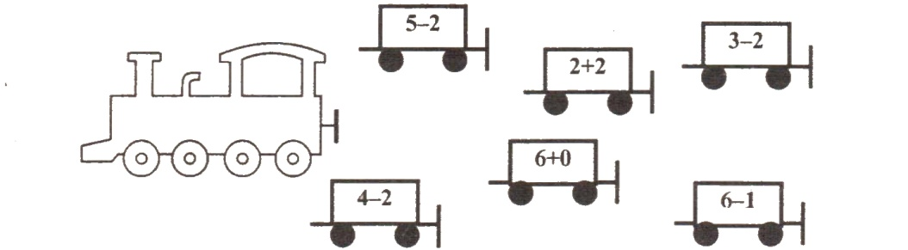

На доске рисунок паровоза и вагончиков, на которых написаны приме­ры. Ответ решенного примера покажет номер вагона. Дети решают приме­ры и составляют поезд.

г) Сравни рисунки. Работа по учебнику (с. 82).

- Найдите рисунки на левой странице слева. Чем они отличаются?

д) Разбей на 2 группы (см. учебник, с. 83).

Посмотрите на фигуры на правой странице. Разбейте их на две группы.

***Овладение основами пространственного*** ***воображения. Овладение логическими действиями сравнения, анализа, синтеза, обобщения, классификации по родовым признакам, установление аналогий и причинно-следственных связей, построения рассуждений, отнесения к известным понятиям.***

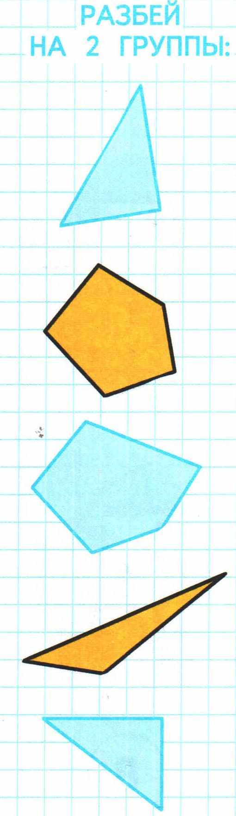

Как, одним словом можно назвать фигуры? (Многоугольники.)

3. Задание на смекалку (с. 83).

- Рассмотрите рисунок внизу. Как сделать, чтобы у всех кроликов были одинаковые порции?

а) Как сделать, чтобы у всех кроликов были одинаковые порции?

***Овладение логическими действиями сравнения, анализа, синтеза, обобщения, классификации по родовым признакам, установления аналогий и причинно-следственных связей, построения рассуждений, отнесения к известным понятиям.***

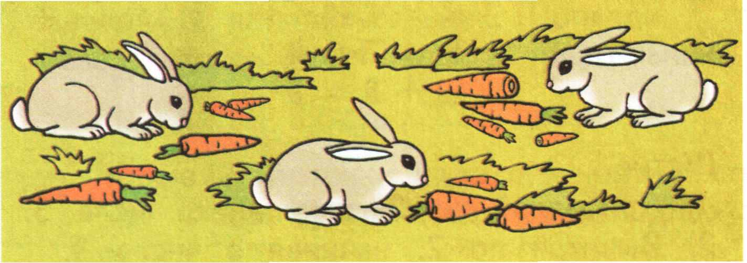

4. Проверка индивидуальной работы.

Дети «сигналят» кружочками. Работа выполнена правильно - зеленый

кружок, есть ошибка - красный.

III. Работа над новой темой на доске:

**ВОПРОС РЕШЕНИЕ ОТВЕТ**

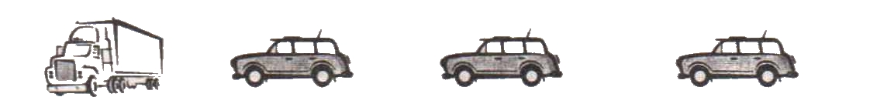

Кто попробует составить задачу по рисунку? (У Коли 1 грузовая машинка и 3 легковых. Сколько всего машинок у Коли?)

***Умение осуществлять логические операции сравнения, анализа, синтеза, обобщения, классификации, установления аналогий***

Кто повторит условие? Что известно?

Учитель указкой показывает на карточку **УСЛОВИЕ**.

Что неизвестно? Как в задаче называют ту часть, в которой гово­рится о том, что неизвестно? (**Вопрос.**)

Решите задачу. Назовите **Ответ.**

Составьте еще одну задачу по рисунку. (У Коли было 4 машинки, из них одна грузовая, а остальные легковые. Сколько легковых машинок было у Коли?)

Дети выделяют в задаче условие, вопрос, решение и ответ. Учитель по­казывает указкой соответствующие карточки.

-Какие задачи еще можно придумать с этими числами?

**IV.** Работа по учебнику (с. 82)

- Найдите №1. Прочитайте задание.

Учитель предлагает составить задачу по рисунку № 1 - первому вари­анту, по рисунку № 2 - второму варианту.

Решение задач дети составляют из разрезных карточек.

Далее по рисунку №3 работает второй вариант, а по рисунку №4. ­первый вариант. Работа проводится аналогично.

Рефлексия .

-Что у нас получилось?

-Какие задачи можно еще составить?

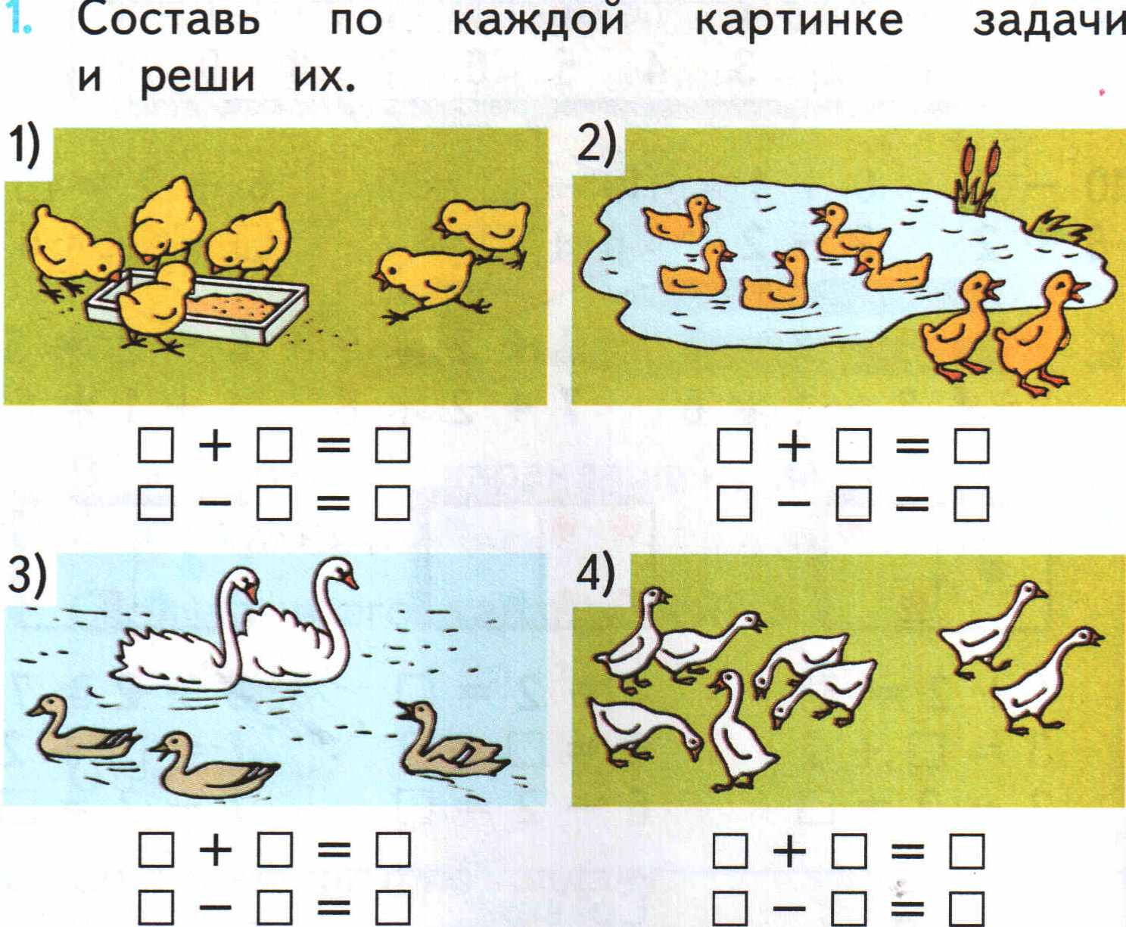

***Умение использовать знаково-символические средства для создания моделей изучаемых объектов и процессов, для создания схем решения учебно-познавательных и практических задач. Освоение способов решения проблем творческого и поискового характера*.**

**-Реши разными способами.**

**V. Физкультминутка**

Раз, два - стоит ракета,

Раз, два - хлопок в ладоши,

А потом на каждый счет.

Раз, два, три, четыре­

Руки выше, плечи шире.

Раз, два, три, четыре

И на месте походили.

**VI.** Закрепление и повторение изученного материала. По учебнику (с. 82).

Решение примеров с опорой на рисунок (№ 2, с. 82).

Выполни сложение и вычитание. Дети по «цепочке» решают примеры.

2. Прибавляй и вычитай по 2 (№3, № 4, с. 82).

С опорой на рисунок дети прибавляют и вычитают по 2.

Сколько яблок на первой тарелке? Сколько на второй? На треть­ей? Сколько всего яблок? (6)

Как получили 6? (К 2 прибавили 2, получили 4, к 4 прибавили 2, получили 6.)

Рассмотрите рисунок ниже (№4).

- Сколько всего яиц было? (10)

Сколько яиц положили на одну тарелку? (2)

На вторую? (2)

Сколько яиц осталось? (6)

Как получили 6? (10- 2 = 8; 8 - 2 = 6)

-Как можно еще решить задачу?

*Умение использовать знаково-символические средства для создания моделей изучаемых объектов и процессов, для создания схем решения учебно-познавательных и практических задач.*

3. Составь примеры (№5, с. 83). Прочитайте задание.

Далее учитель предлагает записать примеры на прибавление числа 1 первому варианту, а на прибавление числа 2 - второму варианту.

Дети записывают примеры в обычной тетради. Работа проверяется по «цепочке» .

***Формирование самоконтроля***

Вариант I

2+1=3 2+2=4

3+1=4 3+2=5

4+1=5 4+2=6

5+1=6 5+2=7

6+1=7 6+2 =8

7+1=8 7+2=9

8+1=9 8+2=10

9+ 1 = 10 9+2=10

4. Решение задач (№6, с. 83).

- Прочитайте задачу 1.

О чем говорится в задаче? (О марках.)

Что известно? (у Васи было 4 марки, у Вики 2.марки.) Как называется эта часть задачи? (Условие.)

- Что нужно узнать в задаче? (Сколько всего марок.)

- Как называется эта часть задачи? (Вопрос.)

Решите задачу, составив решение из карточек.

Дети показывают наборные полотна.

- Как называется эта часть задачи? (Решение.)

- Назовите ответ. (6 марок.)

- Прочитайте вторую задачу.

Работа проводится аналогично.

**VII**. Работа в тетради (с. 23)

1. Составление задач по схеме.

Дети составляют задачи и самостоятельно записывают решение. Пока­зывают ответ.

8 + 2 = 10

2. Дополни условие и реши задачу.

Дети дополняют условие, составляют рисунок к задаче, решают ее, на­зывают ответ.

3. Самостоятельная работа. Решение примеров. Взаимопроверка.

**VIII** .Итог урока

Пошаговость подачи информации и индуктивный характер введения новых сведений позволяют уже в 1 классе ввести и тренировать большинство видов универсальных учебных действий (познавательных, регулятивных и личностных). На уроках письма использую анимированный плакат и плакаты на каждую букву, предусмотренные комплектом. Наличие компьютера в классе и проектора позволяет делать уроки интересными, ведь только интерес и желание ученика ведёт к полному усвоению нового материала.

Детям нравятся уроки и занятия после уроков. Дети с удовольствием ходят на кружки, где они творят и создают.

Наблюдается в классе небольшая утомляемость, особенно к концу недели. Сетуют родители и на усталость к концу дня и что для закрепления пройденного материала они зачастую садятся уставшими. Но группу продленного дня пока никто не хочет бросать. Только один ребёнок в силу загруженности пока покинул продлёнку, ходит к логопеду. Родители во всём помогают учителю, делают всё то, что им говорят.

**Литературное чтение (3 класс)**

**Тема: В. Л.Дуров «Наша Жучка»**

**Цели урока следующие:**

* Познакомить с творчеством В.Л.Дурова, с особенностями произведения «Наша Жучка»;
* Развивать словарный запас, творческие способности, память, мышление, интеллект, грамотную доказательную речь;
* Формировать гражданскую и нравственную позицию учащихся, личностное отношение к окружающей действительности;
* воспитывать добрые чувства.
* Учить оценивать, выполнять тестовые задания. Воспитывать культуру умственного труда, умение слушать и уважать мнение своих товарищей, давать оценку деятельности партнера.
* знакомить с биографическими сведениями об авторе изучаемого произведения;
* развивать критическое мышление, связную устную речь, творческое воображение, зрительную память;

**Планируемые результаты:**

1) способность принимать и сохранять цели и задачи учебной деятельности, поиска средств ее осуществления.

2) освоение способов решения проблем творческого и поискового характера.

3) умение планировать, контролировать и оценивать учебные действия в соответствии с поставленной задачей и условиями ее реализации.

4) уважительное отношение к иному мнению

5) начальные навыки адаптации в динамично изменяющемся и развивающемся мире.

6) Анализировать поступки, на основе представлений о нравственных нормах, социальной справедливости и свободе.

7) эстетические потребности, ценности и чувства.

8) этические чувства, доброжелательность и эмоционально-нравственная отзывчивость, понимание и сопереживание чувствам других людей.

9) навыки сотрудничества со взрослыми и сверстниками в разных социальных ситуациях, умение не создавать конфликтов и находить выходы из спорных ситуаций.

Структура урока полностью *соответствует логике* проведения заявленного *типа урока*, так как моей основной организационной задачей являлось создание условий для восприятия, осмысления и первичного закрепления нового материала. На мой взгляд, такие *условия были созданы* на проведенном уроке.

Отобранное *содержание урока*, оборудование урока, организация активной мыслительной деятельности учащихся на всех этапах урока, *индивидуальные, фронтальные и парные формы* организации учебной деятельности школьников, применение словесных,  *работа с учебником, карточек, видеофильма и проблемной ситуации* способствовали достижению *образовательных целей урока,*  стимулировали познавательные интересы учащихся.

Для активизации мышления учащихся я использовала систему вопросов по сюжетной линии произведений на основе их субъективного опыта, создавала проблемные ситуации, домашнее задание ученикам - внимательное чтение рассказа Наша Жучка, подготовься к тесту.

Использование *презентации и видеоматериала* на уроке дало возможность для целостного восприятия детьми нового материала, для построения визуального ряда воспринимаемого.

Особое место на уроке занимает формирование и развитие у учащихся *общеучебных навыков.*

Уровень самостоятельного мышления школьников, их познавательную активность, уровень усвоения и первичного закрепления нового материала я оцениваю как *хороший*. На мой взгляд, этот урок послужит толчком, опорой для дальнейшей познавательной деятельности учеников.

Для эмоционального восприятия материала я использовала компьютерную презентацию, видеофильм, межпредметные связи, что послужило опять же для формирования целостного представления о теме «Трудного детства детей».

Смею делать вывод, что урок цели достиг, т.к. дети показали хорошее усвоение материала в тесте, все задания выполнены правильно большинством учащихся.

**Литературное чтение (4 класс)**

**1. Самоанализ урока Одоевского** «Городок в табакерке» -урок литературного чтения. -28.11.13

Подготовку к уроку начала с рассмотрения этапов конструирования урока:

Определение темы учебного материала.

Определение дидактической цели темы.

Определение типа урока: урок изучения и первичного закрепления новых знаний.

Продумала структуру урока. Обеспечила урок презентацией, иллюстрациями, тестом и мультфильмом. Отобрала содержания учебного материала. Выбрала методы обучения.

Выбрала формы организации педагогической деятельности

Оценка знаний(тест), правильное чтение.

Основная дидактическая структура урока отображается в плане-конспекте урока и в его технологической карте

Структура технологической карты включает: название темы с указанием часов, отведенных на ее изучение; цель освоения учебного содержания;

планируемые результаты (личностные, предметные, метапредметные, информационно-интеллектуальную компетентность и УУД);

метапредметные связи и организацию пространства (формы работы и ресурсы);основные понятия темы;

технологию изучения указанной темы (на каждом этапе работы определяется цель и прогнозируемый результат, даются практические задания на отработку материала и диагностические задания на проверку его понимания и усвоения); контрольное задание на проверку достижения планируемых результатов.   
Тест позволил осуществлять интегративный контроль результатов учебной деятельности, помог реализовать планируемые результаты ФГОС.

Рефлексия урока.

Итог.

**Тема: Оценивание по ФГОС.**

Мы все хотим, чтобы наши ученики имели высокие ожидания и были уверены в своих способностях учиться. Ставили перед собой высокие цели и находили свой собственный яркий путь, обучаясь для будущего.

Требования ФГОС подразумевает знания некоторых аспектов, которыми должен владеть учитель. Одним из **образовательных технологий** является **оценивание.** Мы постараемся рассмотреть и вникнуть в некоторые из них.

Что значит «оценивать» «Assessment» происходит от латинского глагола assidere – «сидеть с». При оценивании мы сидим с учеником. Мы делаем это с ним и для него. А не просто применяем к ученикам процедуру.

Формирующее оценивание .Процесс поиска и интерпретации данных, которые ученики и их учителя используют для того, чтобы решить, как далеко ученики уже продвинулись в своей учёбе, куда им необходимо продвинуться и как сделать это наилучшим образом.

**Как оценивать свою работу**

-Родители задали вопрос, а, правда, что наши дети сами ставят себе оценки и отметки? Разве они сами могут оценить себя справедливо?

«Зря волнуетесь. Оценку учитель и ученик определяют сообща. Ребята освоили порядок действий по самооценке, и у них хорошо получается.»

**Самооценка**

1-й шаг. Даем возможность детям эмоционально оценить прошедший урок.

2-й шаг. Даем возможность детям оценить содержание своей работы.

**Как пользоваться алгоритмом самооценки ( слайд 1)**

Если оценивание проводится сразу после того, как ученик предъявил своё решение, то учитель и ученик определяют оценку и отметку в диалоге.

Если оценивание проводится после сдачи письменной работы учителю, то ученик имеет право аргументировано оспорить выставленную ему отметку.

**Ребята научились оценивать свою работу по алгоритму:**

1. Что нужно было сделать в задании? Какова была цель? Что нужно было получить в результате?
2. Удалось получить результат?
3. Справился полностью верно или с ошибкой?
4. Справился полностью самостоятельно или с помощью?

Когда все ученики хотя бы раз оценили свою работу в классе, учитель перестает проговаривать все вопросы алгоритма самооценки и предлагает ученикам самим задавать себе эти вопросы и отвечать на них. Самооценка может производиться и в ходе коллективной проверки письменных заданий. На доске появляется правильный ответ, и каждый ученик оценивает работу самостоятельно. Алгоритм самооценки сворачивается: после просьбы оценить свой ответ ученики формулируют: «Цель достигнута или я справился с заданием, ошибок не было» или «решение получил, но с помощью класса» или в задании допустил такие ошибки.

Если мнение учителя отличается от мнения ученика, необходимо пройти по алгоритму и согласовать позиции.**(слайд 2)**

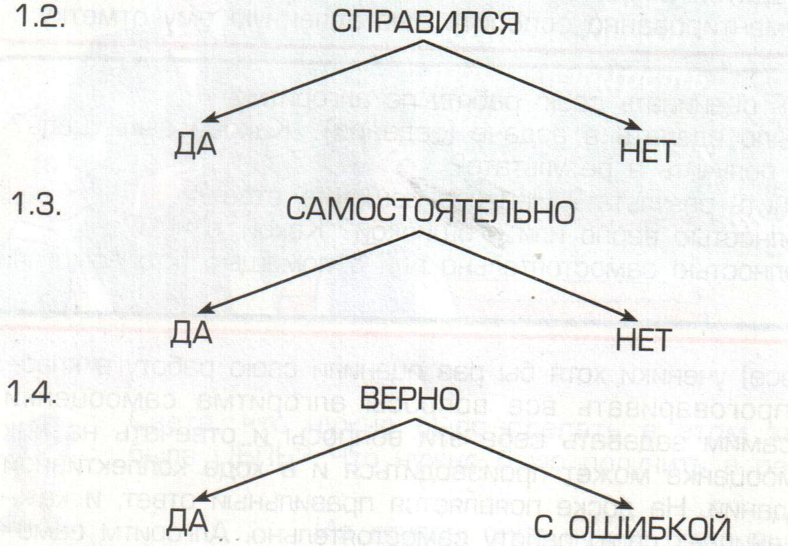

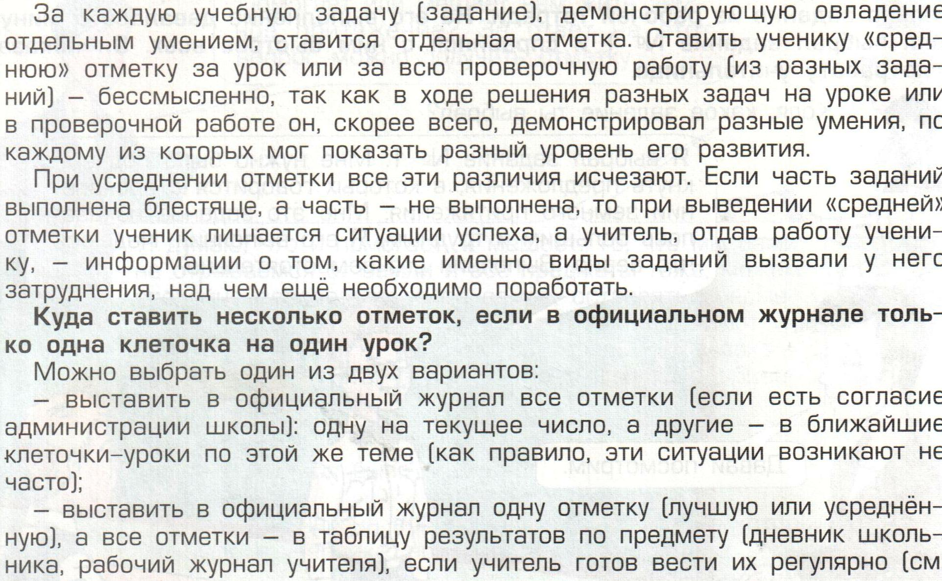

**Уровни сложности**

Базовый уровень (необходимый) - применение знаний, так как учили, его по любому виду задач должен достичь каждый. Решение типовой задачи подобной тем, что решали уже много раз, где требовались сформированные умения и уже усвоенные знания. Ставится 4.

Повышенный уровень - задачи в непривычной ситуации. Решение нестандартной задачи, где потребовалось либо применить новые знания, либо уже усвоенные знания и умения, но в новой ,непривычной ситуации.. Ставится 5.

**Одна задача – одна отметка (слайд 3)**

Например: к задаче базового уровня поставить вопрос. (Придумай обратную задачу, измени вопрос задачи, чтобы она решалась сложение, расставь скобки, найди уравнения, которые решаются умножением) т.е. измени вопрос. Из любого задания базового уровня можно составить задание повышенной сложности.

Выбор формы оценивания определяется этапом обучения, общими и специальными целями обучения, текущими учебными задачами; целью получения информации: интегральная оценка, в том числе, портфолио, выставки, презентации, и дифференцированная оценка отдельных аспектов обучения; самоанализ и самооценка обучающихся.

На уроке я стараюсь не просто давать информацию, а получать ее вместе с учениками через использование **системно - деятельностного подхода** в обучении, формирующего умения учиться, самостоятельно оценивать свои успехи и неудачи. С данными требованиями особенно акту­альной стала проблема обучения младших школьников решению открытых задач. Применение открытых задач в обучении и математике младших школьников обеспечивает педагогу возможность не только добывать знания, но и сталкивать ученика с проблемами, которые развивают творческое мышление, готовят учащихся к решению жизненных задач, формируют у них умение делать выбор. Обучение решению открытых задач практически невозможно без применения деятельностного подхода. Создание проблемной ситуации на уроке является значимой для достижения цели и результата урока. По стандартам нового поколения у ребёнка мы должны формировать универсальные учебные действия. В рамках формирования универсальных учебных действий (УУД) по математике выполняю следующие работы:

постановка учебной задачи (в форме вопросов или создания проблемных ситуа­ций, наличие которых повышает личност­ную мотивацию), контроль и оценка сис­тема заданий, которые размещаются в кон­це каждого урока, а также в конце изучения темы и позволяют ученику систематически контролировать и оценивать процесс и ре­зультат своей деятельности, расширяя сфе­ру его познавательных действий). Кроме того с классом выполняем систему математи­ческих заданий для организации учебных действий школьников (как практических, так и умственных), в ходе выполнения ко­торых учащиеся - подводятся к самостоя­тельным выводам и обобщениям. Дети учатся выбирать наиболее эффективные способы выполнения задания, овладевают новыми приемами познания;

- увеличено число заданий, направлен­ных на раскрытие связей математики с реальной действительностью. С другими учебными предметами и использованием в них знаний, полученных на уроках математики;

- увеличено число заданий, требующих умений работать в паре; это дидактические игры, задания по поиску информации, выполнение которых предполагает умение сотрудничать и согласовывать действия и другое, что способствует развитию коммуникативных учебных действий.

При этом учитываю возрастные особенности детей и соблюдаю принцип постепенного перехода от преобладания к совместной деятельности учителя и ученика к деятельности детей в парах (небольших группах) и к усилению самостоятельной деятельности учащихся в процессе постановки учебных задач и определения видов учебной деятельности при их решении.

Уделяю особое внимание для формирования у учащихся универсальных интеллектуальных действий, таких, как действия по сравнению математических объектов, проведению их классификации анализу предложенной ситуации и получению выводов. По выявлению разных функций одного и того же математического объекта и установлении его связей с другими объектами.По выделению существенных признаков и отсеиванию несущественных по переносу освоенных способов действий полученных.

Ученики 4 кл в итоговой аттестации показали такие результаты:

Высокий уровень-8 человек

Повышенный уровень -7 человек

Допустимый уровень- 6 человек

В течении года велась большая подготовительная работа. При выполнении ребята показали неплохие результаты.

Ребята выполнили много проектных работ.

Например 4 класс :

1. Массалимова Линара: «Змеи Оренбургской области»
2. Даутова Мадина; «Танцы»
3. Минкина: «Река Сакмара»
4. Биктимиров Альберт «Акулы»
5. Мусин Хасан «На природе»
6. Абдюкаева «Мое село»
7. Тиляев Ильмир «Мои кошки»
8. Мулюкова Аделя «Моя семья»
9. Махмутова «Моя семья»
10. Шарипова Элина «Лепка - мое хобби»

Вместе с детьми к 4 классу поняла суть ФГОС . Думаю в дальнейшем буду плодотворнее работать.